书院文化设施维修维护情况统计汇总表
书院 | 维修项目 | 地点 | 数量 | 维修方案 | 损坏图片
精诚书院 | 照片墙损坏 | 精诚书院 | 1 | 拆除 | 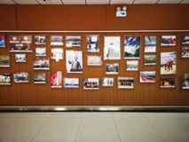
 | 标识牌漆面脱落 | 精诚书院 | 1 | 补漆 | 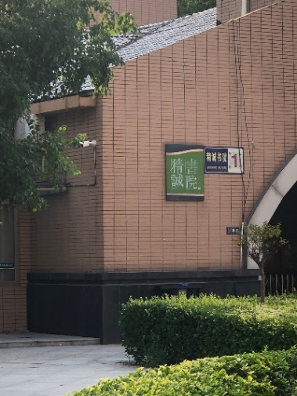
德馨书院 | 椅子损坏 | 德馨书院 | 5 | 螺丝固定、修复 | 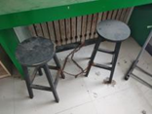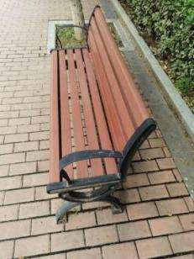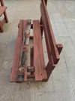
 | 标识牌漆面脱落 | 德馨书院 | 2 | 补漆、换新 | 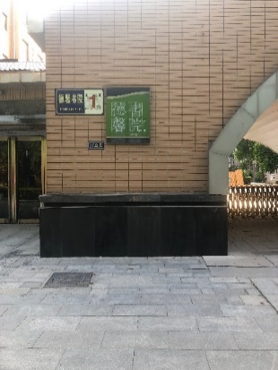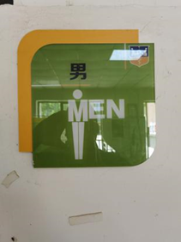
 | 木质公告栏损坏 | 德馨书院园区 | 1 | 维修 | 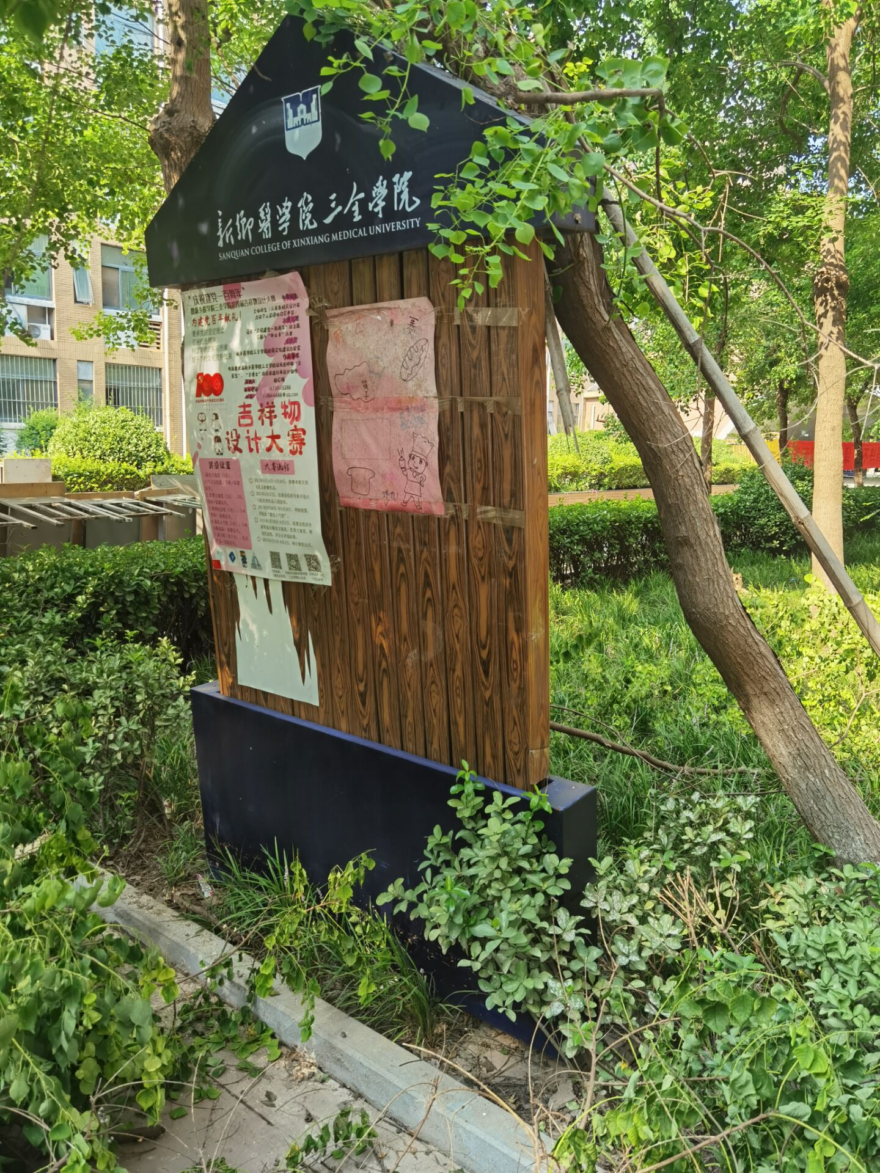
 | 门洞海报栏损坏 | 德馨书院门洞 |  | 维修 | 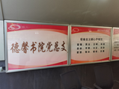
仁智书院 | 指示牌掉落 | 仁智书院三号楼北楼三楼公卫 | 1 | 粘贴 | 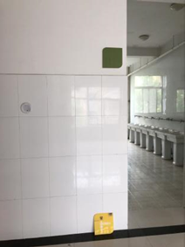
 | 辅导员办公室门牌掉落 | 仁智书院辅导员办公室 |  | 粘贴 | 掉落需粘贴
 | 椅子损坏 | 仁智书院椅子楼功能区 | 2 | 尝试维修、换新 | 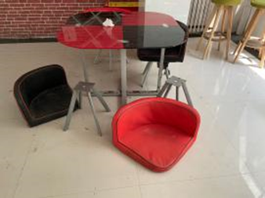
 | 毕业季氛围营造物资损坏 | 仁智书院 |  | 拆除 | 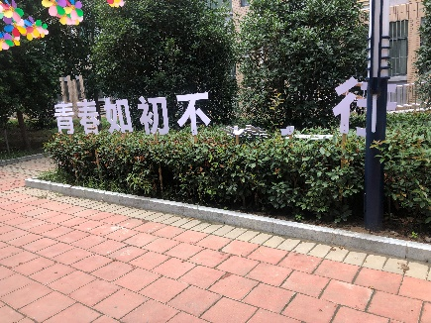
崇德书院 | 标识牌陈旧褪色 | 崇德书院 | 4 | 换新 | 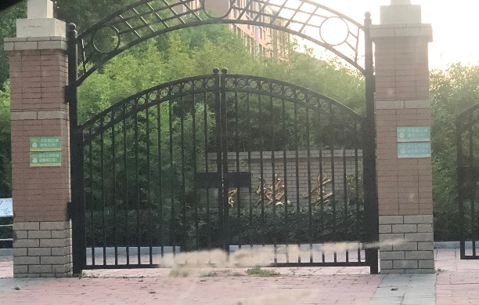
 | 公告栏粘贴物留存 | 崇德书院 | 1 | 清理 | 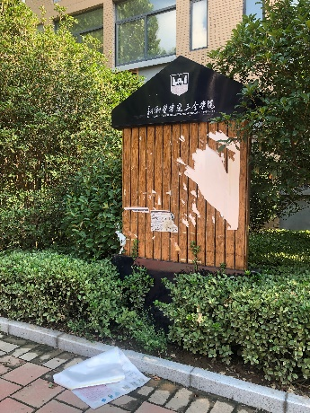
 | 踢脚线掉落 | 党员活动室 | 6 | 粘贴 | 掉落需粘贴
羲和书院 | 宣传栏损坏 | 羲和书院 | 5 | 维修，清理，增添内容 | 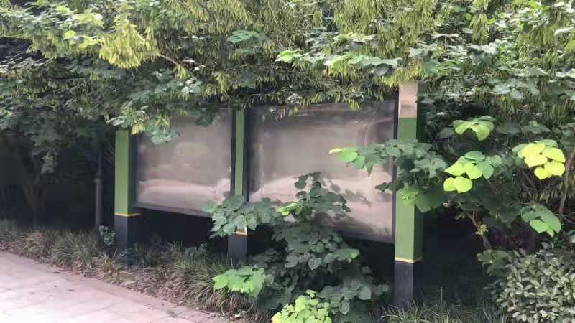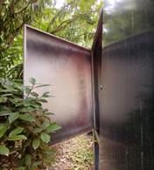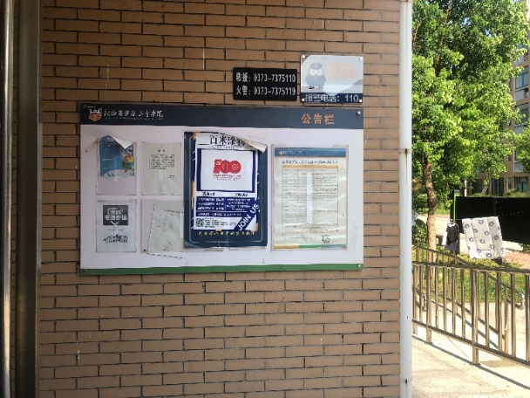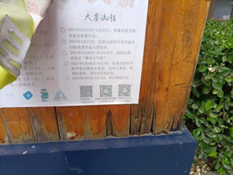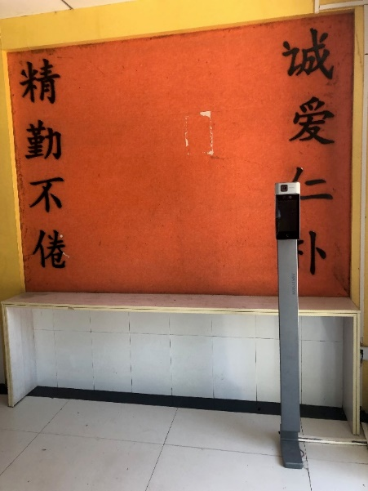
 | 门洞宣传栏灯箱不亮 | 羲和书院 |  | 灯箱维修 | 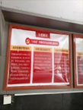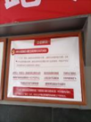  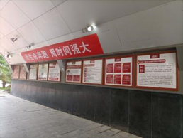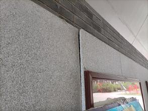
 | 标识牌漆面脱落 | 羲和书院 | 1 | 补漆 | 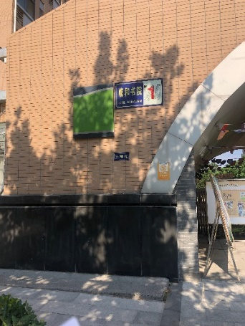
智行书院 | 遮阳伞损坏 | 智行书院 | 1 | 维修 | 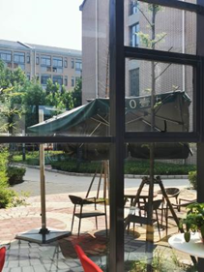
 | 桌椅损坏 | 智行书院 | 1 | 尝试维修 | 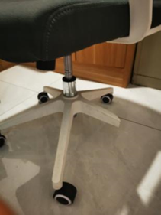
 | 楼梯地贴掉落 | 智行书院 |  | 维修 | 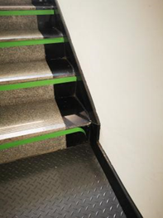
 | 书院文化墙面损坏 | 智行书院 | 2 | 维修 | 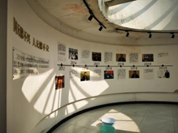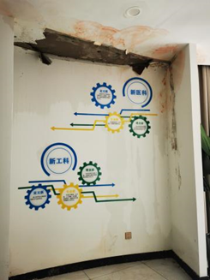
注：根据文化设施排查结果为各单位提供维修、维护服务；各单位如还有需维修内容请与校园文化建设办公室联系。
联系人：裴淑雅 联系电话：13072673186

